APPSPEC 補充說明**(流程圖有5張、在同一個資料夾)**

**5/14 AM2:00 修改**

**展開式選單**

示意圖

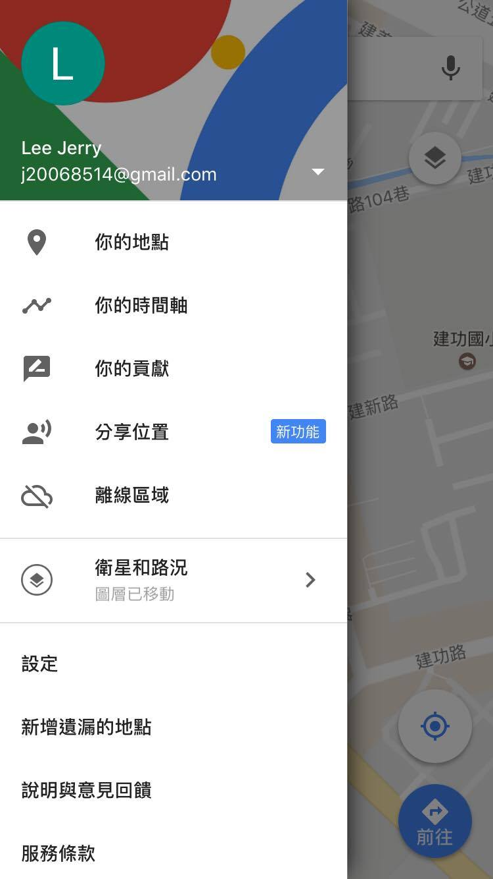

**理財機器人**

**一、輸入條件**

**註：Risk沒有03是正常的**

**這邊要注意，因為對應的投資組合都是用這個參數判斷**

|  |  |
| --- | --- |
| Risk 代號 | 歸類 |
| 01 | 保守型 |
| 02 | 穩健型 |
| 04 | 成長型 |
| 05 | 積極型 |

**二、輸入投資年限**

**註：分成3種**

|  |
| --- |
| 投資目標 |
| 3 年以下 |
| 3~7 年 |
| 7 年以上 |

**三、輸入年齡**

鍵盤輸入年齡

**四、投資規劃類別**

**註：分成5種**

|  |
| --- |
| 0:購屋規劃 |
| 1:購車規劃 |
| 2:退休規劃 |
| 3:教育規劃 |
| 4:一般規劃 |

**資料檢視**

示意圖:

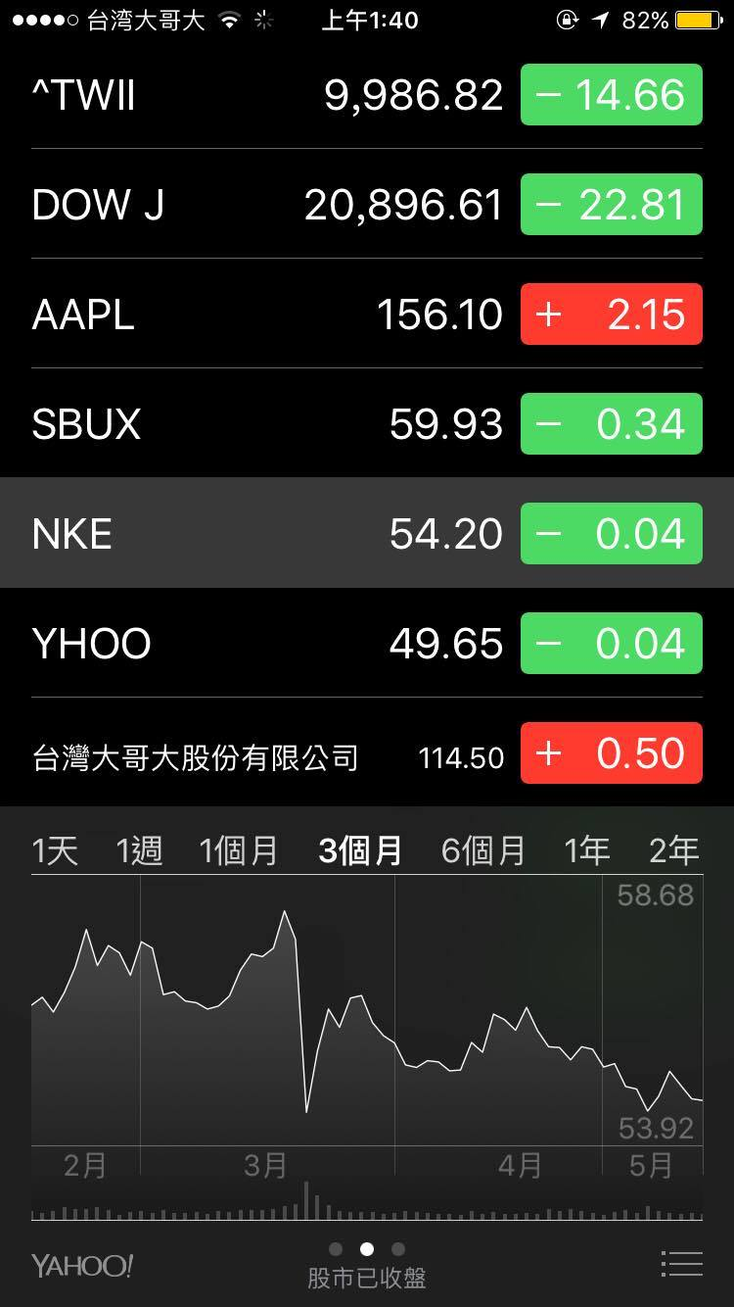

上半部分呈現已持有投資計畫名稱、報酬率

|  |  |
| --- | --- |
| 計畫代號/名稱 | 報酬率 |
| **Risk01 / 計畫A** | **1.3** |
| **Risk02 / 計畫B** | **0.7** |
| **Risk04 / 計畫C** | **3.7** |
| **Risk05 / 計畫D** | **4.9** |

下半部分呈現折線圖

(圖檔名稱: **risk01(追蹤).png**

**risk02(追蹤).png**

**risk04(追蹤).png**

**risk05(追蹤).png)**

**找理專**

預約時段部分，參考圖

